

MAKUSZYNIANKA

gazetka szkolna, maj - czerwiec 2019

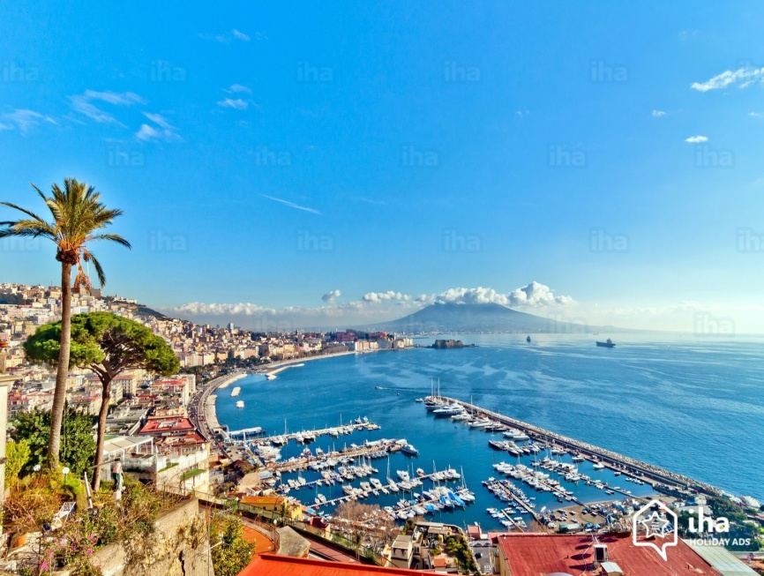

*Serdecznie witamy wszystkich Czytelników!*

*Oddajemy w Wasze ręce ostatni numer Naszej Gazetki w roku szkolnym 2018/2019.*

*Gorąco zapraszamy do współpracy wszystkich chętnych uczniów, którzy chcą i mają ochotę napisać coś od siebie. Czekamy na Was po wakacjach!!!!*

*Redakcja*

DZIEŃ ZIEMI



***Dzień Ziemi*** *(ang. Earth Day), znany też jako* ***Światowy Dzień Ziemi*** *lub* ***Międzynarodowy Dzień Ziemi*** *– akcje prowadzone corocznie wiosną, których celem jest promowanie postaw proekologicznych w społeczeństwie. Organizatorzy Dnia Ziemi chcą uświadomić politykom i obywatelom, jak kruchy jest ekosystem planety ludzi.*

***Dzień Ziemi*** *obchodzimy 22 kwietnia, ale pierwszy, amerykański* ***dzień ziemi*** *obchodzono 21 marca 1970 roku i według ONZ to oficjalny* ***Dzień Ziemi****.*

DZIEŃ MATKI



*Święto obchodzone jako wyraz szacunku dla wszystkich matek. Data obchodów Dnia Matki zależy od kraju, w którym jest świętowany. W Polsce obchodzone jest 26 maja.*



DZIEŃ OJCA



*Święto będące wyrazem szacunku i wdzięczności ojcom. W Polsce obchodzone jest corocznie 23 czerwca.*

*Obchody zapoczątkowane zostały w Stanach Zjednoczonych, gdzie po sukcesie Dnia Matki pojawiły się głosy, by ustanowić święta również dla pozostałych członków rodziny. Dzień Ojca wydawał się naturalnym dopełnieniem. Pierwsze obchody święta odbyły się 19 czerwca 1910 roku w miasteczku Spokane w stanie Waszyngton za sprawą Sonory Smart Dodd, córki weterana wojny secesyjnej Williama Smarta. Sonora Dodd, dowiedziawszy się o ustanowieniu Dnia Matki (3 lata wcześniej, w 1907) wpadła na pomysł, by analogiczne święto wprowadzić dla uczczenia trudu opieki nad rodziną i zasług wszystkich ojców – w szczególności jej własnego, który po śmierci matki samotnie wychowywał ją oraz pięcioro młodszego rodzeństwa. Wydarzenie miało charakter lokalny, a starania o wprowadzenie go na skalę krajową nie przyjęły się przez kolejnych kilka dekad. Dopiero prezydent Nixon w 1972 roku oficjalnie ustanowił Dzień Ojca. Choć w Polsce święto to ma już kilkudziesięcioletnią tradycję, do tej pory nie dorównało popularnością Dniowi Matki.*

*Źródło:wikipedia*

DZIEŃ DZIECKA



***Międzynarodowy Dzień Dziecka*** *– dzień ustanowiony w 1954 przez Zgromadzenie Ogólne Organizacji Narodów Zjednoczonych (ONZ) dla upowszechniania ideałów i celów dotyczących praw dziecka zawartych w Karcie Narodów Zjednoczonych (1945) i obchodzony od 1955 w różne dni roku w różnych krajach członkowskich ONZ;*

*w Polsce MDD obchodzony jest 1 czerwca.*

 Bądź bezpieczny w wakacje

Już się zbliża lato, czas radości, słońca,

wielu przygód i zabaw bez końca!

Jednak w czasie zabaw

musicie przestrzegać zasad bezpieczeństwa.

Właściwie przygotowane dzieci do opalania,

noszą czapki, chustki, chronią swoje głowy.

Kremy z filtrem stosują,

swoje ciało nim smarują.

W miejscach strzeżonych się kąpiemy,

ale tylko wtedy, gdy dorosły Ci pozwoli.

Nigdy nie skacz na główkę do wody,

bo są ku temu ważne powody! 

Możesz stracić zdrowie, życie,

nawet jeśli pływasz znakomicie!

W czasie wędrówki po lesie

wszystkie grzyby sprawdzaj w atlasie.

Zakładaj gumowce albo trapery

bo sandałki nie nadają się na leśne spacery.

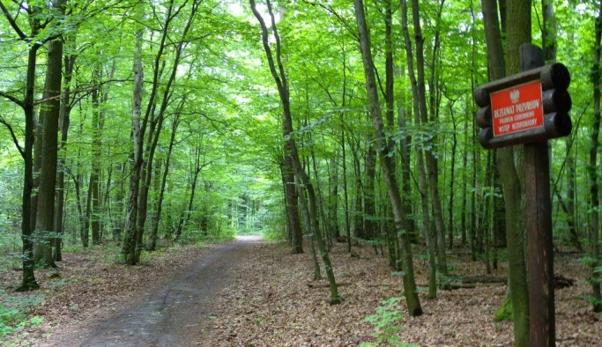W lesie, kiedy spotkasz zwierzę,

nie zbliżaj się do niego, z daleka oglądaj!

Musisz uważać jeszcze na różne owady i kleszcze!! 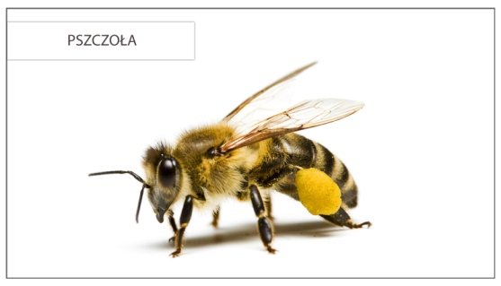

Przede wszystkim nie rozpalaj ognisk w lesie!!!!!

Nie drażnij zwierząt na podwórku czy łące,

bo ci się jakieś nieszczęście przydarzyć może

i cię zwierzątko ugryzie lub ubodzie!

Nie drażnij pszczół ani innych owadów,

nie będzie ci trzeba robić okładów.

Maszyny rolnicze nie są do zabawy,

więc się nimi nie baw! I już nie ma sprawy.

Mów rodzicom, gdzie będziesz się bawić.

Nie mów nigdy, że nikogo nie ma w domu.

Nigdy nie otwieraj drzwi nieznajomemu.

Nie przyjmuj od obcych prezentów. 

I pod żadnym pozorem nie chodź z nimi tam, gdzie cię zapraszają!

Nie ufaj nikomu!!

Wymarzone wakacje



*Życzymy udanych wakacji !!! Redakcja*